MODUL AJAR KURIKULUM MERDEKA 2022 (PROTOTIPE)
BAHASA INDONESIA SD KELAS 4

INFORMASI UMUM
A. IDENTITAS MODUL
Penyusun  Instansi  Tahun Penyusunan  Jenjang Sekolah  Mata Pelajaran  Fase / Kelas  Bab VI  Tema  Hari/Tanggal  Alokasi Waktu | :  :  :  :  :  :  :  :  :  : | .....................................  SD ...............................  Tahun 2022  SD  Bahasa Indonesia  B / 4  Satu Titik  Bentang Alam Indonesia dan Orang-Orang yang Tinggal di Sana  .....................................  6 Minggu
B. KOMPETENSI AWAL
- Peserta didik dapat mengidentifikasi dan memahami kata-kata baru pada teks;
- Peserta didik dapat menyampaikan pendapat tentang isi dan ilustrasi teks;
- Peserta didik dapat memahami kejadian dan perubahan perasaan tokoh dalam cerita; dan
- Peserta didik dapat menggunakan kalimat efektif.
C. PROFIL PELAJAR PANCASILA
- Mandiri;
- Bernalar kritis;
- Kreatif;
D. SARANA DAN PRASARANA
- Buku Siswa : Kementerian Pendidikan, Kebudayaan, Riset, Dan Teknologi Republik Indonesia, 2021, Bahasa Indonesia: Lihat Sekitar, SD Kelas IV, Penulis: Eva Y. Nukman, Cicilia Erni Setyowati
- Buku bacaan sesuai tema
- Peta
- Brosur destinasi wisata
- Gambar, foto, video
- Alat tulis
- Alat warna
- Internet
E. TARGET PESERTA DIDIK
- Peserta didik reguler/tipikal: umum, tidak ada kesulitan dalam mencerna dan memahami materi ajar.
- Peserta didik dengan pencapaian tinggi: mencerna dan memahami dengan cepat, mampu mencapai keterampilan berfikir aras tinggi (HOTS), dan memiliki keterampilan memimpin
F. JUMLAH PESERTA DIDIK
- Minimum 15 Peserta didik, Maksimum 25 Peserta didik
G. MODEL PEMBELAJARAN
- Model pembelajaran tatap muka, pembelajaran jarak jauh dalam jaringan (PJJ Daring), pembelajaran jarak jauh luar jaringan (PJJ Luring), dan blended learning.
KOMPNEN INTI
A. TUJUAN KEGIATAN PEMBELAJARAN
Alur Konten Capaian Pembelajaran :
Membaca
- Mengidentifikasi dan memahami kata-kata baru pada teks sesuai jenjangnya dengan menggunakan petunjuk visual dan konteks kalimat yang mendukung
Menulis
- Menulis atau menggambarkan sebuah topik dengan struktur deskripsi dalam bentuk puisi.
Membaca
- Menilai kesesuaian antara ilustrasi dengan isi teks yang sesuai jenjangnya.
Berdiskusi
- Mencari informasi untuk menggunakan mesin pencari pada internet yang telah diverifikasi keamanannya dan mendiskusikannya.
Membaca
- Menjelaskan perasaan dan sifat tokoh, latar cerita, kejadian-kejadian berdasarkan informasi dalam teks yang terus meningkat sesuai jenjangnya.
Berdiskusi
- Menunjukkan antusiasme dan kepercayaan diri dalam mempresentasikan sebuah topik yang diminati dengan memperhatikan intonasi untuk menarik minat pendengar.
Menulis
- Menulis teks dengan struktur penulisan awal, tengah, akhir untuk beragam konteks dan tujuan dengan bantuan ADiKSiMBa.

Tujuan Pembelajaran :
- Dengan membaca teks “Raja Ampat”, peserta didik dapat memahami kata-kata baru dengan tepat.
- Dengan menggambarkan keadaan daerah mereka menggunakan kata-kata yang deskriptif, peserta didik dapat menulis puisi dengan baik
- Dengan membaca teks “Bertualang di Sabana Sumba”, peserta didik dapat menyampaikan pendapat tentang kesesuaian ilustrasi terhadap teks dengan baik.
- Melalui kegiatan berdiskusi tentang sabana, peserta didik dapat mencari informasi menggunakan mesin pencari pada internet.
- Melalui membaca teks “Anak-Anak Merapi”, peserta didik dapat menjelaskan kejadian dan menyebutkan perubahan perasaan tokoh cerita.
- Melalui kegiatan mempresentasikan hasil diskusi tentang gunung berapi, peserta didik dapat berbicara dengan intonasi yang baik dalam diskusi kelompok.
- Melalui menulis laporan perjalanan dengan panduan ADiKSiMBa, peserta didik dapat menulis dengan struktur awal, tengah, akhir dengan baik.
B. PEMAHAMAN BERMAKNA
- Meningkatkan kemampuan siswa tentang mengidentifikasi dan memahami kata-kata baru pada teks;
- Meningkatkan kemampuan siswa tentang menyampaikan pendapat tentang isi dan ilustrasi teks;
- Meningkatkan kemampuan siswa tentang memahami kejadian dan perubahan perasaan tokoh dalam cerita; dan
- Meningkatkan kemampuan siswa tentang menggunakan kalimat efektif
C. PERTANYAAN PEMANTIK
- Apa yang menyebabkan susunan bentang alam Indonesia merupakan rangkaian pegunungan?
- Bagaimana kondisi bentang alam Indonesia?
- Apa ciri ciri bentang alam pada dataran rendah?
- Bentang alam apa saja?
- Apa itu bentang alam dan contohnya?
- Apakah sungai termasuk bentang alam?
- Apakah yg dimaksud dengan bentang alam?
- Apakah danau termasuk bentang alam?
D. SIAP-SIAP BELAJAR
Bab ini mengajak peserta didik belajar tentang berbagai bentang dan keindahan alam Indonesia. Tujuannya adalah agar peserta didik kian mencintai dan bangga pada alam Indonesia. Peserta didik juga diajak untuk menghargai perbedaan budaya atau perbedaan lain dalam pergaulan sehari-hari.
Gambar dan pertanyaan dalam Buku Siswa bisa dijadikan pertanyaan pemantik diskusi.
Guru juga bisa bertanya hal-hal berikut:
• Apa yang paling dekat dengan tempat tinggal kalian: laut, sabana, atau gunung?
• Apakah di daerah kalian ada objek wisata alam? Apa namanya?
• Pernahkah kalian mengunjunginya? Apa yang kalian lakukan di sana?
• Objek wisata apa yang sangat ingin kalian kunjungi?
• Mengapa kalian ingin mengunjunginya?

Bentang alam yang ditunjukkan dari foto-foto di Buku Siswa adalah bentang alam Indonesia.
• Kepulauan Raja Ampat di Provinsi Papua Barat
• Gunung Merapi di Yogyakarta-Jawa Tengah
• Sabana di Pulau Sumba
• Pantai Tanjung Setia, Lampung

Guru dapat mendampingi peserta didik melihat-lihat di internet bentang alam Indonesia yang sama sekali berbeda dari wilayah tempat guru dan peserta didik tinggal.
Salah satu situs yang dapat dikunjungi adalah https://www.indonesia.travel/id/id/home.
E. KEGIATAN PEMBELAJARAN
PERTEMUAN 1
Kegiatan Pendahuluan
1. Guru memberi salam, menyapa peserta didik (menanyakan kabar, mengecek kehadiran dan kesiapan peserta didik dll), serta menyemangati peserta didik dengan yel-yel, tepukan, atau kebiasaan lain yang menjadi ciri khas/kebiasaan/kesepakatan kelas.
2. Peserta didik menyimak penjelasan guru tentang apa yang akan dilakukan selama proses pembelajaran dan apa tujuan dari kegiatan pembelajaran.
3. Salah satu peserta didik memimpin doa sebelum memulai pelajaran serta mengondisikan agar peserta didik bisa belajar dengan semangat dengan melakukan ice breaking (pemanasan)
4. Guru menyapa peserta didik dan mengajak mereka berbincang sebentar. Guru menanyakan kabar siswa, apakah ada peserta didik yang datang terlambat, dan apa alasannya.
5. Guru menjelaskan bahwa peserta didik akan membaca teks “Raja Ampat” sesuai arahamn guru..

Kegiatan Inti
Membaca
1. Guru mempersilakan peserta didik membaca teks “Raja Ampat”, mencermati tabel kosakata dan artinya, kemudian mengisi kalimat rumpang.
2. Guru berkeliling untuk memeriksa jika ada peserta didik yang kesulitan.
3. Jika semua selesai membaca, guru mengajak peserta didik mendiskusikan isi teks tersebut.
4. Guru memandu peserta didik berdiskusi menjawab pertanyaan yang ada di Buku Siswa, serta menambahkan pertanyaan-pertanyaan lain yang terkait. Peserta didik dipersilakan untuk menjawab atau bertanya.
Tip Pembelajaran
• Setelah membaca teks dan mengamati gambar, peserta didik dapat dipandu untuk membahas objek wisata “Raja Ampat” atau membahas objek wisata alam yang terdekat.
• Langkah berikutnya adalah membaca dengan memberikan perhatian lebih pada kosakata, bukan hanya yang diberi tanda. Minta peserta didik membaca kalimat per kalimat dan segera mengacungkan tangan jika ada kosakata yang belum dipahami atau kata yang masih asing bagi peserta didik.
• Sediakan kamus cetak/daring untuk mempermudah proses pencarian kosakata.
• Ketika mengisi kalimat rumpang, jika memungkinkan, izinkan peserta didik mencari kosakata yang sulit melalui kamus secara mandiri atau berkelompok.
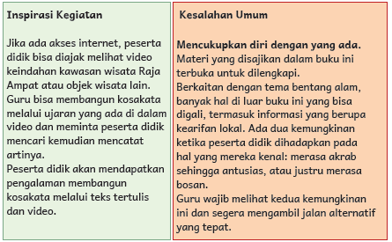
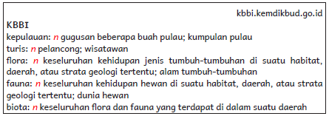
Bahas Bahasa
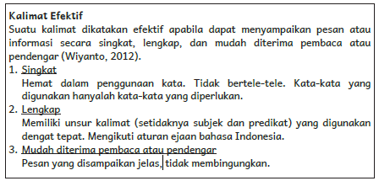
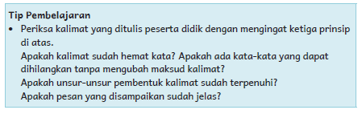
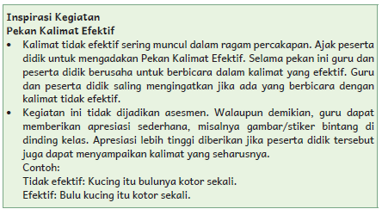

Kegiatan Penutup
1. Guru mengulas kembali semua kegiatan yang sudah dilakukan.
2. Guru dan peserta didik mengambil kesimpulan-kesimpulan dari apa yang sudah dipelajari hari ini.

PERTEMUAN 2
Kegiatan Pendahuluan
1. Guru memberi salam, menyapa peserta didik (menanyakan kabar, mengecek kehadiran dan kesiapan peserta didik dll), serta menyemangati peserta didik dengan yel-yel, tepukan, atau kebiasaan lain yang menjadi ciri khas/kebiasaan/kesepakatan kelas.
2. Peserta didik menyimak penjelasan guru tentang apa yang akan dilakukan selama proses pembelajaran dan apa tujuan dari kegiatan pembelajaran.
3. Salah satu peserta didik memimpin doa sebelum memulai pelajaran serta mengondisikan agar peserta didik bisa belajar dengan semangat dengan melakukan ice breaking (pemanasan)
4. Guru menyapa peserta didik dan mengajak mereka berbincang sebentar. Guru menanyakan kabar siswa, apakah ada peserta didik yang datang terlambat, dan apa alasannya.
5. Guru mengingatkan kembali apa yang sudah dipelajari pada pertemuan sebelumnya.

Kegiatan Inti
Menulis
1. Peserta didik membaca teks puisi “Raja Ampat” dan mendiskusikan isinya dengan teman, kemudian menulis puisi tentang keindahan alam.
2. Guru berkeliling untuk memeriksa jika ada peserta didik yang kesulitan.
3. Jika semua selesai membaca, guru mengajak peserta didik mendiskusikan isi teks puisi tersebut.
4. Guru memandu peserta didik berdiskusi menjawab pertanyaan yang ada di Buku Siswa, serta menambahkan pertanyaan-pertanyaan lain yang terkait. Peserta didik dipersilakan untuk menjawab atau bertanya.
Tip Pembelajaran
• Guru dan peserta didik membaca puisi “Raja Ampat” bergantian dan saling memberi pendapat. Guru dapat mengajukan pertanyaan pemantik seperti
1. Di mana kira-kira penulis berdiri ketika menuliskan puisi ini?
2. Apa yang dilihat penulis ketika menuliskan puisinya?
3. Kalimat mana yang tidak kalian mengerti?
4. Kalimat mana yang menurut kalian menarik?
• Setelah itu, sampaikan kepada peserta didik bahwa mereka boleh menulis puisi dengan kalimat mereka sendiri.
• Minta peserta didik membaca puisi yang ditulisnya. Ajak mereka merasakan dan meresapi kata-katanya. Kalau peserta didik merasakan ada kata-kata yang janggal atau belum sesuai, mereka dapat mengubahnya.
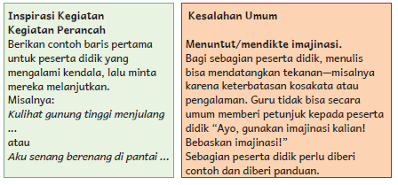

Kegiatan Penutup
1. Guru mengulas kembali semua kegiatan yang sudah dilakukan.
2. Guru dan peserta didik mengambil kesimpulan-kesimpulan dari apa yang sudah dipelajari hari ini.

PERTEMUAN 3
Kegiatan Pendahuluan
1. Guru memberi salam, menyapa peserta didik (menanyakan kabar, mengecek kehadiran dan kesiapan peserta didik dll), serta menyemangati peserta didik dengan yel-yel, tepukan, atau kebiasaan lain yang menjadi ciri khas/kebiasaan/kesepakatan kelas.
2. Peserta didik menyimak penjelasan guru tentang apa yang akan dilakukan selama proses pembelajaran dan apa tujuan dari kegiatan pembelajaran.
3. Salah satu peserta didik memimpin doa sebelum memulai pelajaran serta mengondisikan agar peserta didik bisa belajar dengan semangat dengan melakukan ice breaking (pemanasan)
4. Guru menyapa peserta didik dan mengajak mereka berbincang sebentar. Guru menanyakan kabar siswa, apakah ada peserta didik yang datang terlambat, dan apa alasannya.
5. Guru mengingatkan kembali apa yang sudah dipelajari pada pertemuan sebelumnya.

Kegiatan Inti
Membaca
1. Peserta didik membaca teks “Sabana Sumba”, lalu menjawab pertanyaan..
2. Guru berkeliling untuk memeriksa jika ada peserta didik yang kesulitan.
3. Jika semua selesai membaca, guru mengajak peserta didik mendiskusikan isi teks tersebut.
4. Guru memandu peserta didik berdiskusi menjawab pertanyaan yang ada di Buku Siswa, serta menambahkan pertanyaan-pertanyaan lain yang terkait. Peserta didik dipersilakan untuk menjawab atau bertanya.
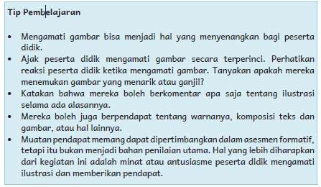

Kegiatan Penutup
1. Guru mengulas kembali semua kegiatan yang sudah dilakukan.
2. Guru dan peserta didik mengambil kesimpulan-kesimpulan dari apa yang sudah dipelajari hari ini.
PERTEMUAN 4
Kegiatan Pendahuluan
1. Guru memberi salam, menyapa peserta didik (menanyakan kabar, mengecek kehadiran dan kesiapan peserta didik dll), serta menyemangati peserta didik dengan yel-yel, tepukan, atau kebiasaan lain yang menjadi ciri khas/kebiasaan/kesepakatan kelas.
2. Peserta didik menyimak penjelasan guru tentang apa yang akan dilakukan selama proses pembelajaran dan apa tujuan dari kegiatan pembelajaran.
3. Salah satu peserta didik memimpin doa sebelum memulai pelajaran serta mengondisikan agar peserta didik bisa belajar dengan semangat dengan melakukan ice breaking (pemanasan)
4. Guru menyapa peserta didik dan mengajak mereka berbincang sebentar. Guru menanyakan kabar siswa, apakah ada peserta didik yang datang terlambat, dan apa alasannya.
5. Guru mengingatkan kembali apa yang sudah dipelajari pada pertemuan sebelumnya.

Kegiatan Inti
Berdiskusi
1. Peserta didik mencari informasi tentang sabana melalui berbagai sumber, kemudian menyampaikan temuan mereka dalam diskusi..
2. Guru berkeliling untuk memeriksa jika ada peserta didik yang kesulitan.
3. Guru memandu peserta didik berdiskusi menjawab pertanyaan yang ada di Buku Siswa, serta menambahkan pertanyaan-pertanyaan lain yang terkait. Peserta didik dipersilakan untuk menjawab atau bertanya.
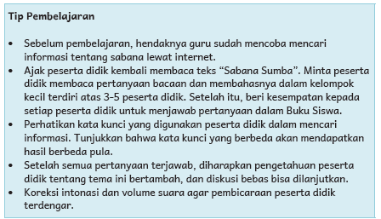
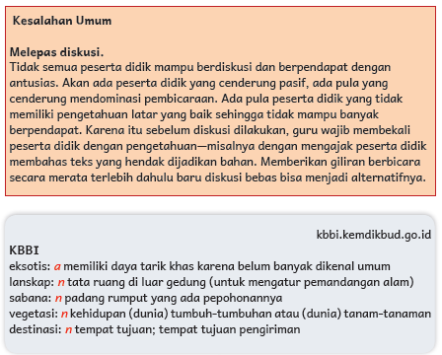

Kegiatan Penutup
1. Guru mengulas kembali semua kegiatan yang sudah dilakukan.
2. Guru dan peserta didik mengambil kesimpulan-kesimpulan dari apa yang sudah dipelajari hari ini.
PERTEMUAN 5
Kegiatan Pendahuluan
1. Guru memberi salam, menyapa peserta didik (menanyakan kabar, mengecek kehadiran dan kesiapan peserta didik dll), serta menyemangati peserta didik dengan yel-yel, tepukan, atau kebiasaan lain yang menjadi ciri khas/kebiasaan/kesepakatan kelas.
2. Peserta didik menyimak penjelasan guru tentang apa yang akan dilakukan selama proses pembelajaran dan apa tujuan dari kegiatan pembelajaran.
3. Salah satu peserta didik memimpin doa sebelum memulai pelajaran serta mengondisikan agar peserta didik bisa belajar dengan semangat dengan melakukan ice breaking (pemanasan)
4. Guru menyapa peserta didik dan mengajak mereka berbincang sebentar. Guru menanyakan kabar siswa, apakah ada peserta didik yang datang terlambat, dan apa alasannya.
5. Guru mengingatkan kembali apa yang sudah dipelajari pada pertemuan sebelumnya.

Kegiatan Inti
Membaca
1. Peserta didik membaca teks, lalu menjawab pertanyaan terkait isi teks..
2. Guru berkeliling untuk memeriksa jika ada peserta didik yang kesulitan.
3. Jika semua selesai membaca, guru mengajak peserta didik mendiskusikan isi teks tersebut.
4. Guru memandu peserta didik berdiskusi menjawab pertanyaan yang ada di Buku Siswa, serta menambahkan pertanyaan-pertanyaan lain yang terkait. Peserta didik dipersilakan untuk menjawab atau bertanya.
Tip Pembelajaran
• Setelah peserta didik menjawab pertanyaan secara mandiri, guru dapat mengajak mereka membahas jawaban bersama-sama.
• Jelaskan kepada peserta didik bahwa dalam cerita, tokoh biasa mengalami perubahan emosi. Hal itu yang membuat cerita jadi menarik.
• Guru dapat mengajukan pertanyaan-pertanyaan lain untuk didiskusikan.
• Persilakan peserta didik untuk juga mengajukan pertanyaan.
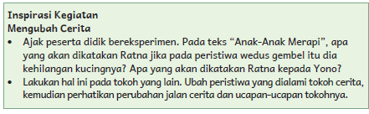
Jelajah Kata
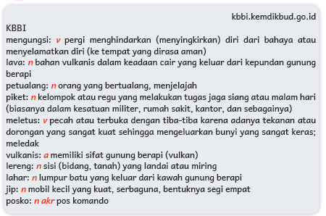
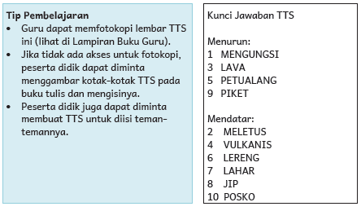

Kegiatan Penutup
1. Guru mengulas kembali semua kegiatan yang sudah dilakukan.
2. Guru dan peserta didik mengambil kesimpulan-kesimpulan dari apa yang sudah dipelajari hari ini.
PERTEMUAN 6
Kegiatan Pendahuluan
1. Guru memberi salam, menyapa peserta didik (menanyakan kabar, mengecek kehadiran dan kesiapan peserta didik dll), serta menyemangati peserta didik dengan yel-yel, tepukan, atau kebiasaan lain yang menjadi ciri khas/kebiasaan/kesepakatan kelas.
2. Peserta didik menyimak penjelasan guru tentang apa yang akan dilakukan selama proses pembelajaran dan apa tujuan dari kegiatan pembelajaran.
3. Salah satu peserta didik memimpin doa sebelum memulai pelajaran serta mengondisikan agar peserta didik bisa belajar dengan semangat dengan melakukan ice breaking (pemanasan)
4. Guru menyapa peserta didik dan mengajak mereka berbincang sebentar. Guru menanyakan kabar siswa, apakah ada peserta didik yang datang terlambat, dan apa alasannya.
5. Guru mengingatkan kembali apa yang sudah dipelajari pada pertemuan sebelumnya.

Kegiatan Inti
Berdiskusi
1. Peserta didik secara berkelompok mencari informasi dan berdiskusi mengenai gunung berapi, lalu membuat poster untuk dipresentasikan.
Tip Pembelajaran
• Pada bagian ini, peserta didik diminta bekerja berkelompok dan mencari informasi berkaitan dengan bagian-bagian gunung dan melakukan presentasi.
• Agar informasi terbagi rata di antara anggota kelompok, minta mereka mencatat temuan dalam buku tulis masing-masing.
• Memang waktu yang diperlukan akan lebih lama, namun tradisi menggali informasi ini perlu diajarkan sejak dini pada peserta didik.
• Setelah informasi terkumpul dan poster selesai, presentasi kelompok bisa dilakukan.
• Pesan yang hendak disampaikan adalah maju presentasi harus dalam kondisi siap dengan materi yang memadai. Aspek yang dinilai adalah muatan pendapat berdasarkan informasi yang telah diperoleh tentang proses meletusnya gunung berapi dan akibatnya bagi penduduk sekitarnya.
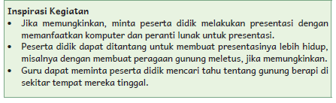
Bahas Bahasa
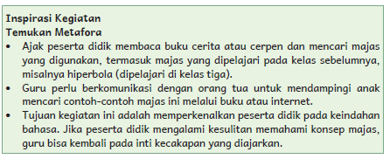

Menulis
2. Peserta didik membaca atau mendengarkan penjelasan, lalu menuliskan perjalanannya
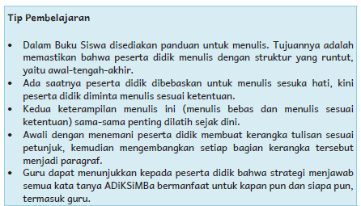
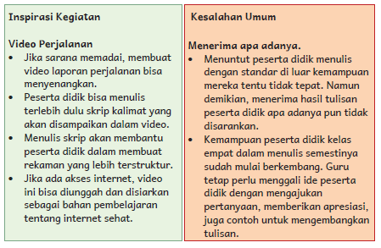
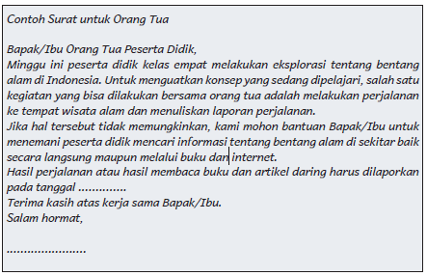

3. Guru berkeliling untuk memeriksa jika ada peserta didik yang kesulitan.
4. Jika semua selesai membaca, guru mengajak peserta didik mendiskusikan isi teks tersebut.
5. Guru memandu peserta didik berdiskusi menjawab pertanyaan yang ada di Buku Siswa, serta menambahkan pertanyaan-pertanyaan lain yang terkait. Peserta didik dipersilakan untuk menjawab atau bertanya.

Kegiatan Penutup
1. Guru mengulas kembali semua kegiatan yang sudah dilakukan.
2. Guru dan peserta didik mengambil kesimpulan-kesimpulan dari apa yang sudah dipelajari hari ini.
F. REFLEKSI
- Peserta didik melakukan refleksi berkaitan dengan pengetahuannya tentang bentang alam Indonesia dan keindahannya serta upaya menumbuhkan kecintaan pada alam Indonesia.
- Pada bagian ini peserta didik mengisi refleksi mandiri tentang hal-hal yang telah dipelajari. Guru bisa menambahkan poin-poin yang dirasa perlu.
- Jika ada peserta didik yang mengisi kolom “Masih Perlu Belajar”, berikan padanya kegiatan perancah atau pengayaan yang menyenangkan. Jika diperlukan, komunikasikan hal tersebut dengan orang tua.

REFLEKSI PEMBELAJARAN
1. Memetakan Kemampuan Awal Peserta Didik
a. Pada akhir Bab VI ini, guru telah memetakan peserta didik sesuai dengan kemampuan masing-masing melalui asesmen formatif dalam
- mengidentifikasi dan memahami kata-kata baru pada teks;
- menyampaikan pendapat tentang isi dan ilustrasi teks; dan
- memahami kejadian dan perubahan perasaan tokoh dalam cerita.
b. Informasi ini menjadi pemetaan awal untuk merumuskan strategi pembelajaran pada bab berikutnya. Rumuskan kemampuan peserta didik dalam data pemetaan di bawah ini. Isilah nilai peserta didik dari setiap kegiatan mengidentifikasi dan memahami kata-kata baru pada teks, menyampaikan pendapat tentang isi dan ilustrasi teks, serta memahami kejadian dan perubahan perasaan tokoh dalam cerita pada tabel berikut. Nilai diperoleh dari kumpulan asesmen formatif pada bab ini.
Tabel 6.5 Nilai Peserta Didik untuk Bab VI
No | Nama Peserta Didik | Nilai Peserta Didik
 |  | Mengidentifikasi  dan Memahami  Kata-Kata Baru | Menyampaikan  Pendapat  tentang Isi dan  Ilustrasi Teks | Memahami  Kejadian dan  Perubahan  Perasaan Tokoh
1 | Haidar
2 | Halwa
3
dst.
(Nilai diperoleh dari kumpulan asesmen formatif pada bab ini)

2. Merefleksi Strategi Pembelajaran: Hal yang Sudah Baik dan Perlu Ditingkatkan
Tabel 6.6 Refleksi Strategi Pembelajaran Bab VI
Berilah tanda centang () sesuai dengan kenyataan sebenarnya.
No | Pendekatan/Strategi | Selalu | Kadang-  Kadang | Tidak  Pernah
1 | Saya menyiapkan media dan alat peraga sebelum memulai pembelajaran
2 | Saya melakukan kegiatan pendahuluan dan mengajak peserta didik berdiskusi, membuat prediksi terhadap tema yang akan dibahas.
3 | Saya meminta peserta didik mengamati gambar sampul cerita sebelum membacakan isi cerita.
4 | Saya membahas tanggapan seluruh peserta didik dalam kegiatan berdiskusi.
5 | Saya memberikan alternatif kegiatan pendampingan dan pengayaan sesuai dengan kompetensi peserta didik.
6 | Saya memperhatikan reaksi peserta didik dan menyesuaikan strategi pembelajaran dengan rentang perhatian dan minat peserta didik.
7 | Saya memilih dan menggunakan media dan alat peraga pembelajaran yang relevan di luar yang disarankan Buku Guru ini.
8 | Saya memanfaatkan alat peraga dalam pembelajaran.
9 | Saya mengumpulkan hasil pekerjaan peserta didik sebagai asesmen formatif peserta didik.
10 | Saya mengajak peserta didik melakukan refleksi pemahaman dan keterampilan mereka pada akhir pembelajaran Bab VI.
11 | Saya menerapkan strategi menjawab pertanyaan ADiKSiMBa, misalnya dalam menulis laporan.

Keberhasilan yang saya rasakan dalam mengajarkan bab ini:
................................................................................................................
Kesulitan yang saya alami dan akan saya perbaiki untuk bab berikutnya:
................................................................................................................
Kegiatan yang paling disukai peserta didik:
................................................................................................................
Kegiatan yang paling sulit dilakukan peserta didik:
................................................................................................................
Buku atau sumber lain yang saya temukan untuk mengajar bab ini:
................................................................................................................

G. ASESMEN / PENILAIAN
Asesmen Formatif
Asesmen formatif hanya dilakukan pada beberapa kegiatan yang ditandai dengan simbol seperti di samping ini. Contoh rubrik penilaian disediakan pada kegiatan tersebut. Asesmen ini merujuk kepada Alur Konten Capaian Pembelajaran yang dicantumkan pada skema pembelajaran dan uraian pembelajaran. Kegiatan lain dilakukan sebagai latihan, tidak diujikan.

Tabel 6.2 Instrumen Penilaian untuk Memahami Kata-Kata Baru
Isilah kolom dengan nama peserta didik.
Mampu  Melengkapi  Semua Kalimat  dengan Benar  Nilai = 4 | Mampu  Melengkapi  3—4 Kalimat  Rumpang dengan  Benar  Nilai = 3 | Mampu  Melengkapi 1—2  Kalimat Rumpang  dengan Benar  Nilai = 2 | Belum Mampu  Melengkapi  Kalimat Rumpang  dengan Benar  Nilai = 1
4: Sangat Baik 3: Baik 2: Cukup 1: Kurang
Tabel 6.3 Instrumen Penilaian untuk Kemampuan Menilai Kesesuaian Isi Teks dan Ilustrasi
Isilah kolom dengan nama peserta didik.
Mampu  Memberikan  Pendapat tentang  Ilustrasi Disertai  Analisis dan  Saran yang Lebih  Lengkap  Nilai = 4 | Mampu  Memberikan  Pendapat tentang  Ilustrasi dan  Memberikan  Alasan  Nilai = 3 | Mampu  Memberikan  Pendapat tentang  Ilustrasi tanpa  Memberikan  Alasan  Nilai = 2 | Belum Mampu  Memberikan  Pendapat yang  Jelas  Nilai = 1
4: Sangat Baik 3: Baik 2: Cukup 1: Kurang

Tabel 6.4 Instrumen Penilaian untuk Kemampuan Menjelaskan Perasaan Tokoh dan Memahami Kejadian dalam Cerita
Isilah kolom dengan nama peserta didik.
Mampu Menjawab  Semua Pertanyaan  dan Menjelaskan  Perasaan Tokoh serta  Kejadian dalam Cerita  dengan Lengkap  Nilai = 4 | Mampu Menjawab  Semua Pertanyaan  dan Memberikan  Penjelasan Singkat  Nilai = 3 | Mampu Menjawab  Semua Pertanyaan  tanpa Memberikan  Penjelasan  Nilai = 2 | Mampu  Menjawab Semua  Pertanyaan  dengan Diberi  Panduan  Nilai = 1
4: Sangat Baik 3: Baik 2: Cukup 1: Kurang

H. KEGIATAN PENGAYAAN DAN REMEDIAL
Kegiatan Pengayaan :
Inspirasi Kegiatan
- Jika ada akses internet, peserta didik bisa diajak melihat video keindahan kawasan wisata Raja Ampat atau objek wisata lain.
- Guru bisa membangun kosakata melalui ujaran yang ada di dalam video dan meminta peserta didik mencari kemudian mencatat artinya.
- Peserta didik akan mendapatkan pengalaman membangun kosakata melalui teks tertulis dan video.
Inspirasi Kegiatan
Pekan Kalimat Efektif
- Kalimat tidak efektif sering muncul dalam ragam percakapan. Ajak peserta didik untuk mengadakan Pekan Kalimat Efektif. Selama pekan ini guru dan peserta didik berusaha untuk berbicara dalam kalimat yang efektif. Guru dan peserta didik saling mengingatkan jika ada yang berbicara dengan kalimat tidak efektif.
- Kegiatan ini tidak dijadikan asesmen. Walaupun demikian, guru dapat memberikan apresiasi sederhana, misalnya gambar/stiker bintang di dinding kelas. Apresiasi lebih tinggi diberikan jika peserta didik tersebut juga dapat menyampaikan kalimat yang seharusnya.
Contoh:
Tidak efektif: Kucing itu bulunya kotor sekali.
Efektif: Bulu kucing itu kotor sekali.
Inspirasi Kegiatan
Mengubah Cerita
- Ajak peserta didik bereksperimen. Pada teks “Anak-Anak Merapi”, apa yang akan dikatakan Ratna jika pada peristiwa wedus gembel itu dia kehilangan kucingnya? Apa yang akan dikatakan Ratna kepada Yono?
- Lakukan hal ini pada tokoh yang lain. Ubah peristiwa yang dialami tokoh cerita, kemudian perhatikan perubahan jalan cerita dan ucapan-ucapan tokohnya.
Inspirasi Kegiatan
- Jika memungkinkan, minta peserta didik melakukan presentasi dengan memanfaatkan komputer dan peranti lunak untuk presentasi.
- Peserta didik dapat ditantang untuk membuat presentasinya lebih hidup, misalnya dengan membuat peragaan gunung meletus, jika memungkinkan.
- Guru dapat meminta peserta didik mencari tahu tentang gunung berapi di sekitar tempat mereka tinggal.
Inspirasi Kegiatan
Video Perjalanan
- Jika sarana memadai, membuat video laporan perjalanan bias menyenangkan.
- Peserta didik bisa menulis terlebih dulu skrip kalimat yang akan disampaikan dalam video.
- Menulis skrip akan membantu peserta didik dalam membuat rekaman yang lebih terstruktur.
- Jika ada akses internet, video ini bisa diunggah dan disiarkan sebagai bahan pembelajaran tentang internet sehat.

Kegiatan Perancah:
- Berikan contoh baris pertama untuk peserta didik yang mengalami kendala, lalu minta mereka melanjutkan. Misalnya: Kulihat gunung tinggi menjulang ...
Atau Aku senang berenang di pantai ...

LAMPIRAN
A. LEMBAR KERJA PESERTA DIDIK
LEMBAR KERJA PESERTA DIDIK (LKPD)
Nama :
Kelas :
Petunjuk!
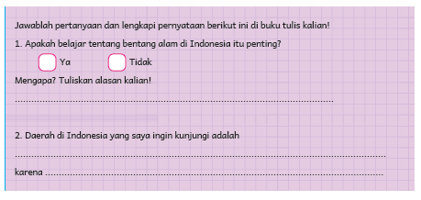

Nilai |  | Paraf Orang Tua

B. BAHAN BACAAN GURU & PESERTA DIDIK
Jurnal Membaca
Bacalah buku atau artikel di majalah, koran, internet, atau sumber lain tentang suatu tempat di Indonesia yang berbeda dengan daerah tempat tinggal kalian. Buku atau artikel tersebut dapat berupa cerita atau kisah perjalanan tokoh/penulis ke suatu tempat.

Setelah membaca, isilah Jurnal Membaca kalian seperti di bawah ini.
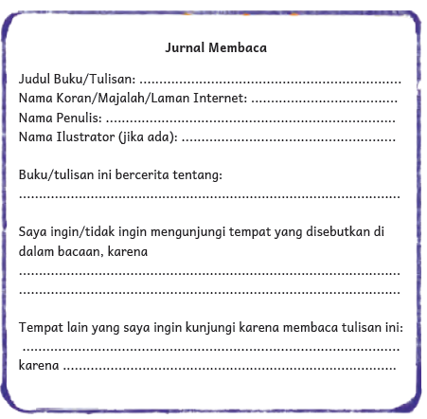

C. GLOSARIUM
GLOSARIUM

alur konten capaian pembelajaran: elemen turunan dari capaian pembelajaran yang menggambarkan pencapaian kompetensi secara berjenjang

alat peraga: alat bantu yang digunakan guru dalam pembelajaran agar materi yang diajarkan mudah dipahami oleh peserta didik

asesmen diagnosis: asesmen pada awal tahun ajaran untuk memetakan kompetensi peserta didik agar mereka mendapatkan penanganan yang tepat

asesmen formatif: pengambilan data kemajuan belajar yang dapat dilakukan oleh guru atau peserta didik dalam proses pembelajaran

asesmen sumatif: penilaian hasil belajar secara menyeluruh yang meliputi keseluruhan aspek kompetensi yang dinilai dan biasanya dilakukan pada akhir periode belajar

capaian pembelajaran: kemampuan pada akhir masa pembelajaran yang diperoleh melalui serangkaian proses pembelajaran

intonasi: ketepatan pengucapan dan irama dalam kalimat agar pendengar memahami makna kalimat tersebut dengan benar

KBBI Daring: singkatan dari Kamus Besar Bahasa Indonesia dalam Jaringan, artinya kamus yang bisa diakses dengan fasilitas internet

kegiatan pengayaan: kegiatan yang diberikan kepada peserta didik dengan tingkat pemahaman yang lebih cepat sehingga pengetahuan, keterampilan, dan penguasaan mereka terhadap materi lebih mendalam

kegiatan perancah: disebut juga sebagai scaffolding, memberikan dukungan belajar secara terstruktur berupa petunjuk, peringatan, dorongan, dan contoh secara bertahap sesuai kemampuan peserta didik sehingga peserta didik dapat belajar mandiri

lembar amatan: catatan yang berisi keterampilan peserta didik untuk diamati guru

membaca nyaring: membacakan buku atau kutipan dari buku kepada orang lain dengan suara nyaring dengan tujuan menarik minat baca

pojok baca kelas: bagian dari kelas yang dilengkapi dengan rak buku berisikan buku-buku pengayaan sesuai jenjang untuk dibaca peserta didik selama berada di kelas.

proyek kelas: tugas pembelajaran yang melibatkan beberapa kegiatan untuk dilakukan seluruh peserta didik mulai dari perencanaan, pelaksanaan, dan evaluasi kegiatan

teks deskripsi: teks yang melukiskan peristiwa atau perasaan sehingga pembaca seolah melihat, mendengar, mencium, dan merasakan apa yang dilukiskan

teks eksposisi: teks yang bertujuan untuk memberikan informasi tertentu, misalnya maksud dan tujuan sesuatu

teks naratif: teks yang bertujuan untuk menguraikan suatu peristiwa dan diceritakan secara runtut

teks prosedur: teks yang memuat cara, langkah, atau urutan melakukan sesuatu secara tepat agar tujuan tercapai dengan baik

D. DAFTAR PUSTAKA
DAFTAR PUSTAKA

Adi, S. 2018: 301. Landasan Pengembangan Sekolah Olahraga, Malang: Penerbit Wineka Media.
Dananjaya, U. 2010. Media Pembelajaran Aktif. Bandung: Penerbit Nuansa.
Dewayani, Sofie. 2017. Menghidupkan Literasi di Ruang Kelas. Yogyakarta: Penerbit PT Kanisius.
Direktorat Jenderal Perhubungan Darat. 2015. Buku Petunjuk Tata Cara Berlalu Lintas (Highway Code) di Indonesia. Direktorat Jenderal Perhubungan Darat, Departemen Perhubungan RI.
Farida, A. Rois, S., Ahmad, E.S. 2011. Sekolah yang Menyenangkan: Metode Kreatif Mengajar dan Mengembangkan Karakter Siswa. Bandung: Penerbit Nuansa.
Fisher, Douglas, dkk. This is Balanced Literacy. Corwin.
Fountas, Irene C. & Gay Su Pinnell. 2010. The Continuum of Literacy Learning. Grades PreK to 8. Heinemann.
Hancock, Marjorie R. 2004. A Celebration of Literature and Response: Children, Books and Teachers in K-8 Classrooms. Pearson.
Hernowo. 2003. Andaikan Buku itu Sepotong Pizza: Rangsangan Baru untuk Melejitkan Word Smart. Bandung: Kaifa.
Hidayatno, A., Destyanto, A.R. 2018. Bermain untuk Belajar: Merancang Permainan Sebagai Media Pembelajaran yang Efektif. Yogyakarta: Leutika Prio.
Lestari, A.S. 2018. “Meningkatkan Kreativitas dan Kemampuan Menulis Cerita Fabel Pelajaran Bahasa Indonesia Menggunakan Gambar Seri bagi Peserta Didik Kelas VII D SMP Negeri 5 Surakarta Semester 2 Tahun Ajaran 2017/2018”. Surakarta: Jurnal Pendidikan Dwija Utama Edisi Mei 2018.
Moeliono, Anton M., dkk. 2017. Tata Bahasa Baku Bahasa Indonesia, Ed. Ke-4. Badan Pengembangan dan Pembinaan Bahasa, Kementerian Pendidikan dan Kebudayaan RI.
McGraw-Hill Reading Wonders. 2014. Balanced Literacy Guide. McGraw Hill Education.
Oliverio, Donna C. 2007. Painless Junior Writing. Barron’s Educational Series.
Pusat Asesmen dan Pembelajaran. 2020. Modul Asesmen Diagnosis di Awal Pembelajaran. Pusmenjar Kemendikbud RI.
Prihantini, Ainia. 2015. Majas, Idiom, dan Peribahasa Indonesia Superlengkap. Bentang B first.
Prihantini, Ainia. 2015. Master Bahasa Indonesia: Panduan Tata Bahasa Indonesia Terlengkap. Bentang B first.
Robb, Laura. 2003. Teaching Reading in Social Studies, Science, and Math. Scholastic Teaching Resources.
Santoso, S. 2016. Majas dalam Novel “Semesta Mendukung” Karya Ayu Widya. Kendari: Jurnal Bastra Vol. 2 No. 1, Juli 2016/ E-ISSN 2503-3875 (Fakultas Keguruan dan Ilmu Pendidikan Universitas Halu Oleo).
Simanjuntak, Truman, dkk. 2015. Diaspora Melanesia di Nusantara. Direktorat Sejarah, Direktorat Jenderal Kebudayaan, Kementerian Pendidikan dan Kebudayaan RI.
Sumarlam. 2007. Pembinaan dan Pengembangan Bahasa dan Budaya, Jurusan Sastra Daerah, Fakultas Sastra dan Seni Rupa, Universitas Sebelas Maret.
Tim Pengembang Pedoman Bahasa Indonesia. 2016. Pedoman Umum Ejaan Bahasa Indonesia. Badan Pengembangan dan Pembinaan Bahasa, Kementerian Pendidikan dan Kebudayaan RI.
Wiyanto, Agus. 2012. Kitab Bahasa Indonesia. Galangpress.

Situs web:
http://badanbahasa.kemdikbud.go.id/lamanbahasa/
http://badanbahasa.kemdikbud.go.id/lamanbahasa/content/buku-bahan-bacaan-literasi-2019
http://literasidigital.id/koleksi-buku-literasi-digital/
http://repositori.kemdikbud.go.id/11633/1/cover-materi-pendukung-literasi-finansial-gabung.pdf dilihat 22 Februari 2021, 14:02 WIB
http://repositori.kemdikbud.go.id/19143/1/d1a60fb465e3469d80310f2b59df254b.pdf, Mari Hemat Energi, dilihat 24 Februari 2021, 02:07 WIB
http://repositori.kemdikbud.go.id/4782/1/flyer_literasi-finansial.pdf, dilihat 22 Februari 2021, 13:22 WIB
https://acuanbahasa.kemdikbud.go.id/book/12/5cb467d936a24, dilihat 22 Februari 2021, 12:07 WIB
https://bobo.grid.id/read/08679494/kenapa-kita-tidak-bisa-minum-air-laut-?page=all, dilihat 24 Februari 2021, 10:42 WIB
https://bsd.pendidikan.id/data/kpk/kpk.batik_rilo.pdf, dilihat 24 Februari 2021, 11:37 WIB
https://dishub.malangkota.go.id/wp-content/uploads/sites/16/2016/05/ BUKU-PETUNJUK-TATA-CARA-BERLALU-LINTAS-highwaycode-Di-Indonesia.pdf, dilihat 15 Februari 2021, 10:45 WIB
https://id.wikipedia.org/wiki/Kalimat#Kalimat_majemuk_setara, dilihat 22 Februari 2021, 12:14 WIB
https://ipusnas.id/
https://kbbi.kemdikbud.go.id/
https://literacycloud.org/
https://puebi.readthedocs.io/en/latest/, dilihat 23 Februari 2021, 11:16 WIB
https://reader.letsreadasia.org/
https://saintif.com/gaya-bahasa/, dilihat 22 Februari 2021, 13:09 WIB
https://www.bi.go.id/id/edukasi/Default.aspx, dilihat 22 Februari 2021, 14: 07 WIB
ttps://idwikipedia.org

